大型公开课桌面直播帮助文档

目录
准备工具和环境 2
硬件 2
软件 2
网络 2
XP系统音频设置 3
软件配置项 5
登录 5
区域简介 6
课程选择 6
类型及皮肤设置 7
直播/录制项设置 7
视频质量调整 8
音频选择 9
设置摄像头（可选） 10
上传测速 11
保存设置 12
开始直播 13
观察直播状态 14
预览视频 15
以学员身份观看测试 16
通过教育专享版本QQ 17
通过传播的网址 19
检查画面和声音 19

准备工具和环境

硬件
  - 电脑：建议内存在2G以上， CPU在2.5GHz以上，操作系统为Win7。
  - 麦克风：普通的即可
  - 摄像头：非必须，只有开启画中画功能时才需要。

软件
“腾讯视频 教育直播”工具。请点击这里下载直播软件
（或直接访问http://dldir1.qq.com/tgalive/QQGameLive_2_6_8_MOOC.7z下载）
下载完成后，请进行解压缩。

网络
2M独享带宽。如不确定自己的网络状况，请使用直播工具的上传测速功能（如下图），500KB以上才能保证视频流畅。（工具详细使用请见下文）
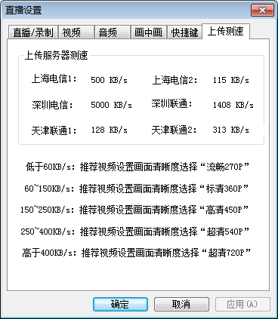

XP系统音频设置
如果您使用的是Win7以上系统，可以忽略此步骤。如果是XP系统，请进行以下配置，以保证声音采集正常。

1.双击屏幕右下角的声音图标，打开主音量窗口。点击左上角的“选项”-》“属性”。
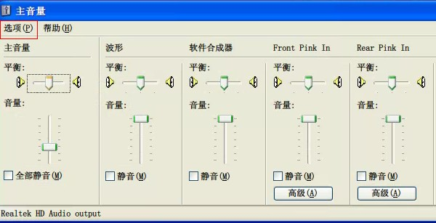

- 在属性窗口中，混音器选择下拉选择 “Audio Input”。注意选择“录音”，并勾选“麦克风音量”及“立体声混音”，点击确定。
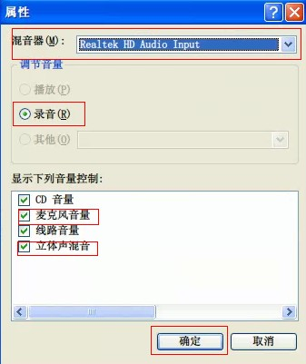

- 此时会弹出“录音控制”窗口（如下界面），在“立体声混音”一项中将音量调到最高，并打勾。
注意：部分声卡在xp系统下那个混音器设置会变灰，要安装HD声卡驱动，下载地址：http://dldir1.qq.com/tgalive/HD声卡补丁hdmicpatch.rar，安装后再重新打开这窗口，就可以设置了。

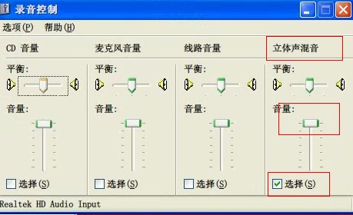

软件配置项

登录
使用老师的QQ号码登陆
找到QQGameLive.exe主程序，双击打开运行
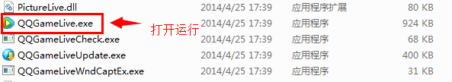

看到登陆界面，输入老师的QQ和密码，登陆：
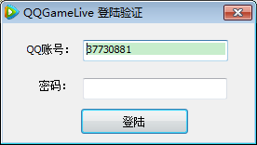

区域简介
登陆成功后，看到界面包括4个区域，左上角课程选择区，右边视频选项设置区，中间实时信息区以及下部操作区。

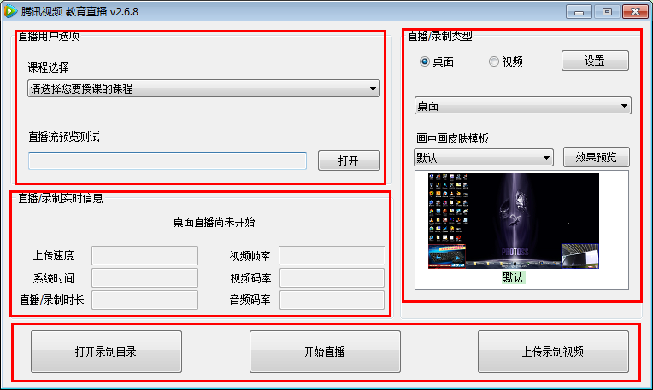

课程选择
下拉选择QQ号对应的课程名字，直播流预览测试地址会自动填充。
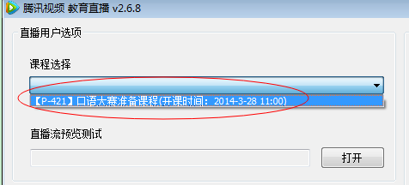

类型及皮肤设置
视频选项设置区中，桌面和皮肤模板选择默认项。“桌面“表示学生可以同步看到您桌面上的任何操作。
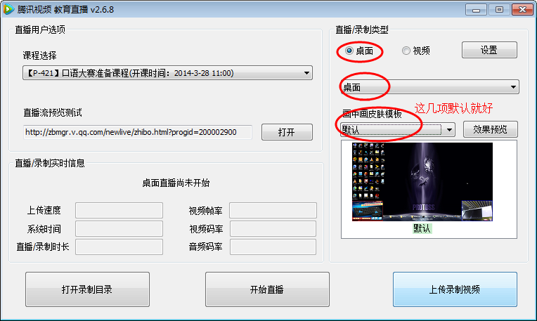

直播/录制项设置
桌面直播请选择默认直播项，如果要同时录制，请选择第三项。
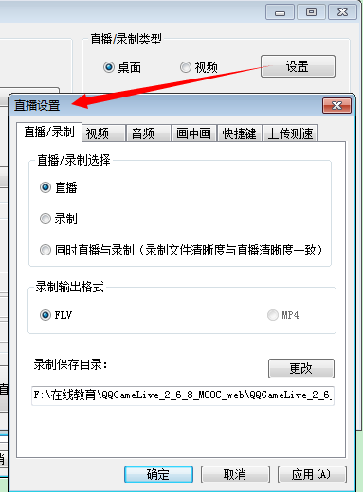

视频质量调整
简单一点可以直播选择一键自适应设置，如果在测试过程中发现CPU性能跟不上，可以适当降低清晰度和细节。
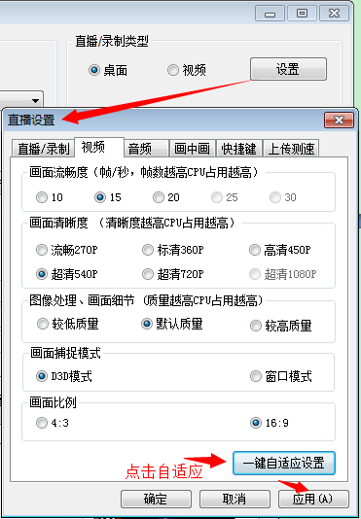

音频选择
电脑声：电脑里出现的声音都会同步出来
麦克风：麦克风里的声音才会同步出来
如果需要在讲课的时候，同时播放背景音乐或者视频的话，选择“电脑声与麦克风”；
如果想只有老师讲课声音，选择麦克风即可。
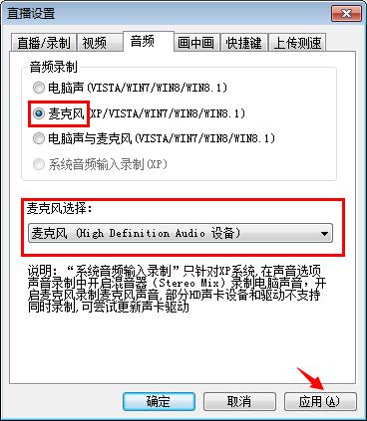

设置摄像头（可选）
如果您希望在直播的同时让学生看到您，则需要在“画中画”tab中开启叠加，并选择您的摄像头设备。这可能会占用一些网络带宽，建议视网络情况而定。

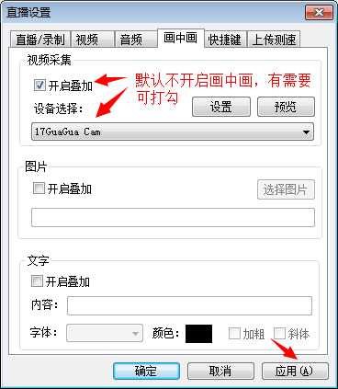

上传测速
使用本软件建议有2M独享带宽。如不确定自己的网络状况，请进行上传测速，提供的6个服务器中，至少有一个达500KB以上才能保证视频流畅。
选择“桌面”表示在直播开始后，学生可以同步看到您桌面上的任何操作。

保存设置
完成所有项，点击“确定”，保存本次设置，下次使用时默认使用本次设置项。
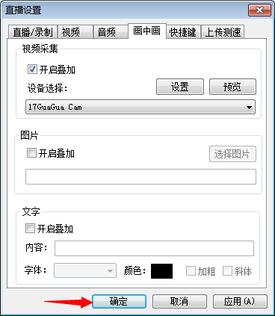

开始直播
点击“开始直播”，选择“正式发布“，填写直播操作人（姓名或QQ号），点击”确定“就会正式直播桌面。
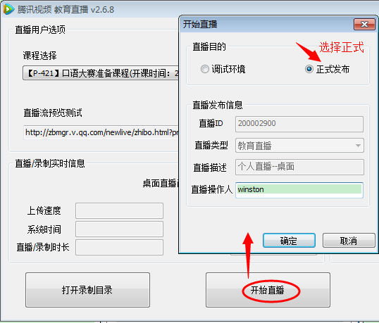

观察直播状态
观察实时信息，上传速度比较稳定在40KB/S，视频帧率在15pfs以上，则直播正常。
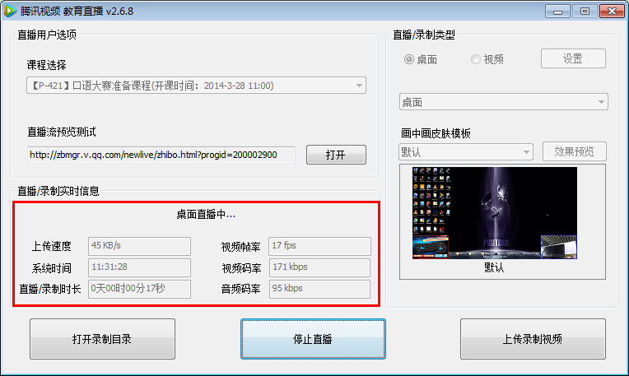

预览视频
点击“打开“预览地址，则会在浏览器中打开视频，注意会有15秒左右的延时。
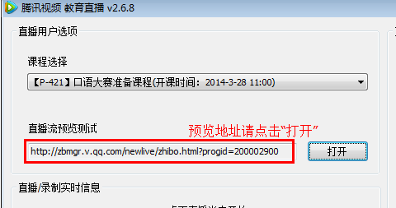

注意：如果上课和听课都在同一台电脑，则需要插入耳机，防止播放出来的声音再次被录系统，导致声音回响或重复。

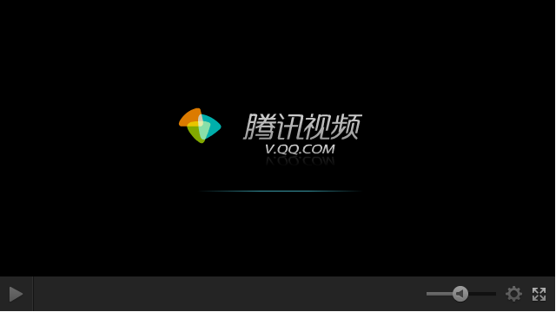

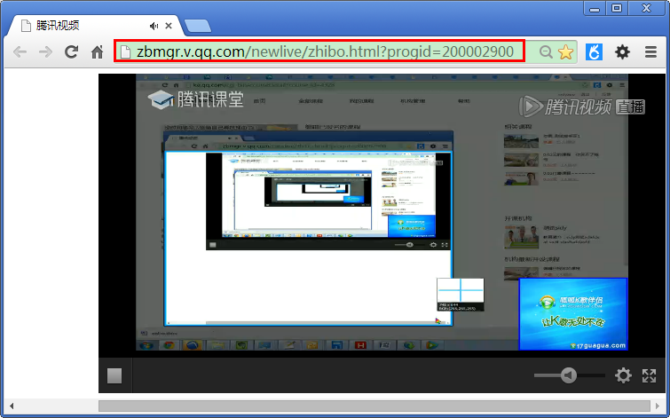

以学员身份观看测试
建议用另外一台电脑，以学员身份观看测试。
观看测试有两种方式：
- 通过教育专享版本QQ
- 通过传播的网址
下面介绍两种方式的操作。

通过教育专享版本QQ

用已报名该课程的学员QQ号，登录教育专享版本QQ，双击打开课堂网页。

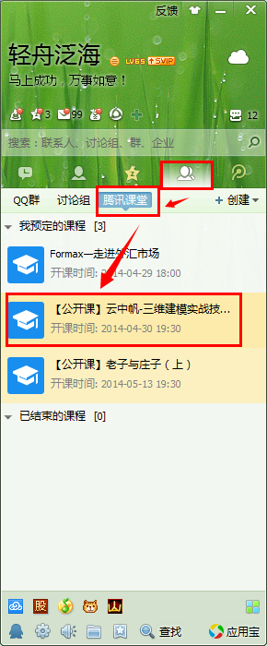

注意：
- 如果上课和听课都在同一台电脑，则需要插入耳机，防止播放出来的声音再次被录系统，导致声音回响或重复。
- 若课程还没到开课时间，则需要点击网页左下角的小三角进行提前观看（下图）。若课程已到开课时间，则可以自动播放观看。

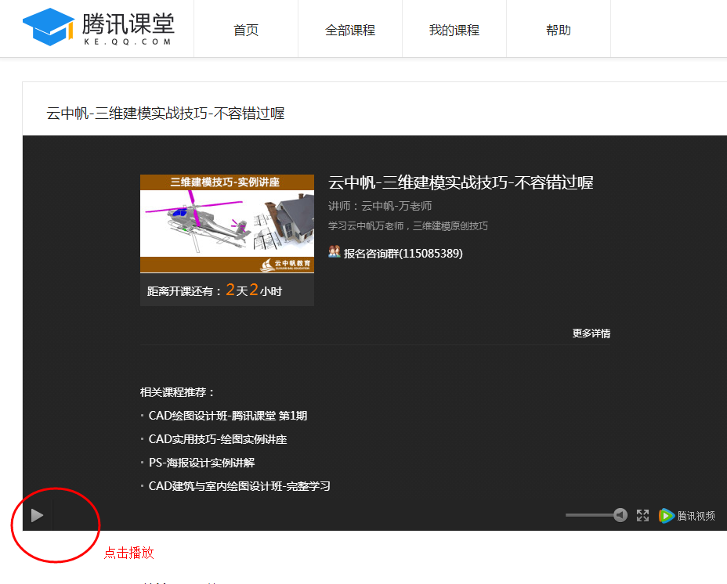

通过传播的网址
以老师身份登录教育专享版本QQ，双击打开课堂网页，将网址发送给学生，则无论其有无安装“教育专享版本QQ”，都可以通过网址直接打开腾讯课堂课堂视频网页（同上图）。
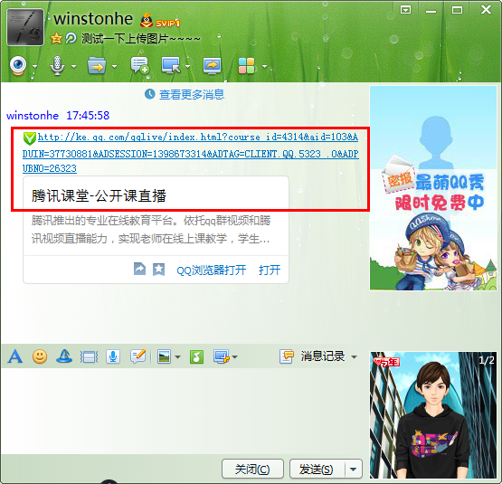

检查画面和声音
检查画面是否流畅，角度是否足够，是否需要调整摄像头位置；检查声音是否清晰，大小是否适中，是否需要调整麦克风的距离。

